

Luton Portfolio

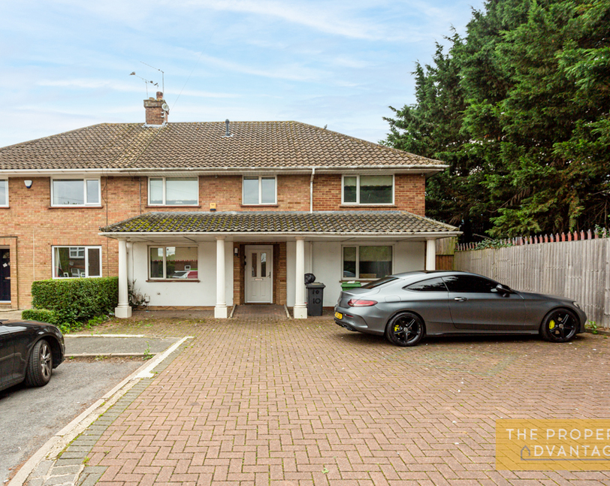

£1,430,000

* 由3個多房式住宅 (HMO )組成的投資組合
* 位處盧頓市(Luton)
* 組合式出售
* 每年總收入 £123,840
* 各物業總回報率8.66%
* 買家需支付2%佣金 + 增值稅 (VAT)

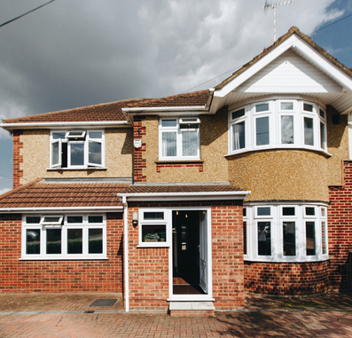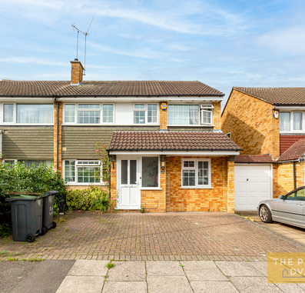

物業概覽

我們很高與能為您提供這個由3間位於盧頓巿(Luton) 的多房式住宅(HMO) 結合而成的優質投資組合。3間物業其中2間毗鄰盧頓醫院，另一個單位則相當接近倫敦盧頓機場，因此3個物業一直深受租客捧場。

各物業目前均由管理公司負責代理，樓宇質素相當有保證，因此適合遙距投資者購置，以換取穩定的租金收入。3間物業每年能為業主提供合供 £123,840 的租金收入，回報率高達 8.66%。



01743 612018

info@thepropertyadvantage.co.uk

收入

如欲索取各物業收入的詳細資料，可致電與我們聯絡查詢  
  
10 Kendale Road, Luton, 每年：£43,440   
30 Denton Close, Luton, 每年：£37,320   
59 Stanford Road, Luton, 每年： £43,080

全年租金總收入: £123,840

物業回報率: 8.66%

平面圖

\*Floorplans upon request

\*Floorplans upon reques



\*按客戶要求提供



01743 612018

info@thepropertyadvantage.co.uk

位置

能源效益評分 EPC

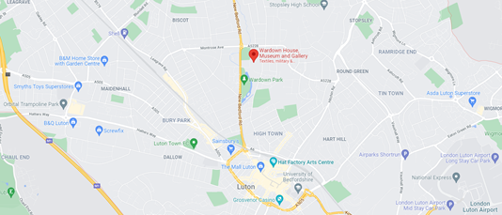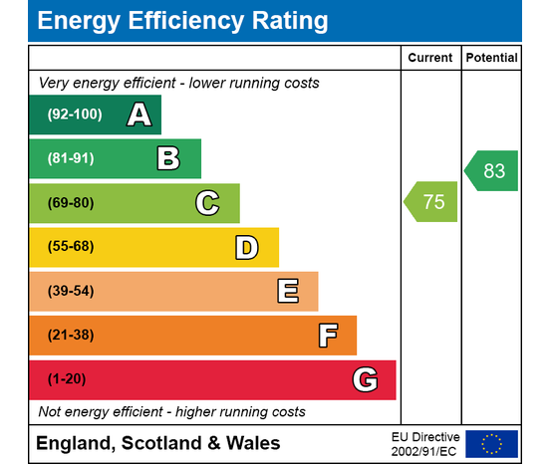



聯絡我們

Unit 5 2nd Floor,

10-11 High Street, SY1 1SP

01743 612018

info@thepropertyadvantage.co.uk

Property Ombudsman number: T02839

Company reg no: 11763209

買家須繳付

2%佣金 + 增值稅 (VAT)

